13주차 예비보고서

전공: 물리학과 학년: 3학년 학번: 20191286 이름: 김나현

1. Shift register에 대해 조사하시오.

Shift register란 클럭 펄스나 shift input에 따라 데이터를 한 쪽에서 다른 한 쪽으로 옮기는 역할을 하는 플립플롭의 집합을 의미합니다. 아래 <Figure 1>은 단순한 4-bit shift register의 예시로 SR 플립플롭을 이용하여 나타낸 것입니다.

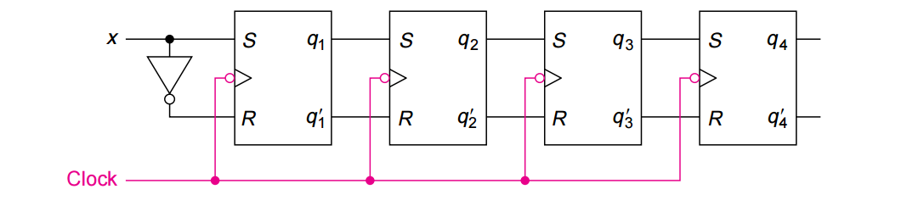

<Figure 1> 단순한 4-bit shift register

주로 shift register을 구현하기 위해서는 위의 <Figure 1>과 같이 SR 플립플롭을 사용하지만 JK 플립플롭이 SR 플립플롭을 대신하여 사용되기도 합니다. 또한 D 플립플롭도 사용되는데 이때, 출력 q는 다음 D 플립플롭의 입력 D로써 사용됩니다. <Figure 1>에서 각 클럭 펄스마다 x에서 들어온 입력 신호는 q1으로 이동하고, q1에 있던 신호는 q2로, q2에 있던 신호는 q3로, q3에 있던 신호는 q4로 이동하게 됩니다. 이러한 4-bit shift register의 timing diagram을 나타내보면 다음 <Figure 2>와 같고, 초기에는 모든 플립플롭이 0으로 설정되어 있다고 가정하였습니다.

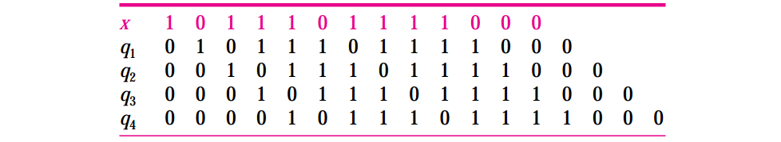

<Figure 2> 단순한 4-bit shift register의 timing diagram

1. Ring counter에 대해 조사하시오.

동기식 카운터의 예로는 링 카운터, 존슨 카운터 등이 있습니다. 링 카운터란 한 번에 단 한 개의 플립플롭의 출력만이 1이 되고 다른 나머지 플립플롭의 출력은 모두 0이 되는 카운터를 의미합니다. 링 카운터는 1000, 0100, 0010, 0001을 반복하여 출력하므로 D 플립플롭으로 구현한 링 카운터의 상태 여기표를 작성해 보면 다음과 같습니다.

<Figure 3> 링 카운터의 상태 여기표

따라서, 이를 토대로 링 카운터를 설계하기 위해 카르노 맵을 작성해 보면 다음과 같습니다.

<Figure 4> 링 카운터를 구현하기 위한 카르노 맵

그러므로 다음과 같이 논리 회로를 설계할 수 있고 초기에는 비동기식 CLR 단자를 0으로 하여 모든 플립플롭의 출력을 0으로 세팅한 다음 첫 번째 플립플롭부터 차례대로 1을 출력할 수 있게 회로를 설계할 수 있습니다.

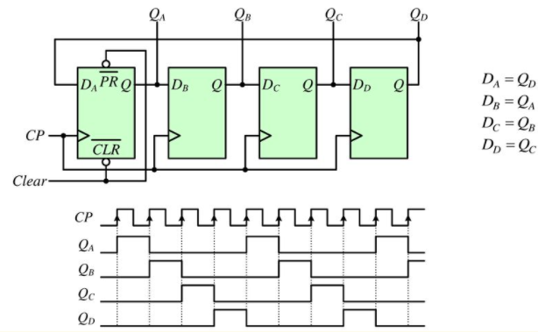

<Figure 5> 링 카운터와 timing diagram

이때, QD가 1이 되면 QD는 다시 첫 번째 플립플롭의 DA로 입력되어 첫 번째 플립플롭의 출력이 1이 될 수 있게 합니다.

1. Up-Down Counter에 대해 조사하시오.

비동기식 카운터는 하나의 클록 펄스에 모든 플립플롭이 동기화되지 않고 앞에 있는 플립플롭의 출력이 뒤에 있는 플립플롭의 클럭으로 사용되어 동작하는 카운터를 의미합니다. 비동기식 카운터는 주로 JK 플립플롭이나 T 플립플롭을 일렬로 연결한 형태로 구현됩니다. 비동기식 카운터는 상향 카운터와 하향 카운터로 구분되는데 상향 카운터는 하강 에지에서 트리거되어 하강 에지가 발생될 때마다 각 플립플롭에서의 출력이 0000부터 1111까지 십진수로 1씩 커지는 결과를 얻을 수 있습니다. 반대로, 하향 카운터는 상승 에지에서 트리거되어 상승 에지가 발생될 때마다 각 플립플롭에서의 출력이 1111부터 0000까지 십진수로 1씩 줄어드는 결과를 얻을 수 있습니다. 다음은 JK 플립플롭으로 구현한 상향, 하향 카운터와 timing diagram입니다.

<Figure 6> JK 플립플롭으로 구현한 상향 카운터

<Figure 7> JK 플립플롭으로 구현한 상향 카운터의 timing diagram

<Figure 8> JK 플립플롭으로 구현한 하향 카운터

<Figure 9> JK 플립플롭으로 구현한 하향 카운터의 timing diagram

<Figure 7>와 <Figure 9>를 보면 첫 번째 플립플롭은 클럭 펄스에 의해 trigger되지만 두 번째 플립플롭은 첫 번째 플립플롭의 출력에 의해, 세 번째 플립플롭은 두 번째 플립플롭의 출력에 의해, 네 번째 플립플롭은 세 번째 플립플롭에 의해 trigger된다는 것을 확인할 수 있습니다. 또한 QA는 입력 클럭 주파수의 1/2, QB는 입력 클럭 주파수의 1/4, QC는 입력 클럭 주파수의 1/8, QD는 입력 클럭 주파수의 1/16가 된다는 것을 확인할 수 있고, 상향 카운터는 하강 에지에 의해, 하향 카운터는 상승 에지에 의해 trigger되는 것을 확인할 수 있습니다. 이때, 하향 카운터는 클럭 펄스가 상승 에지일 때 첫 번째 플립플롭의 출력이 1이 되고, 이에 2, 3, 4번째 플립플롭 모두 trigger되어 1로 바뀌므로 1111부터 0000으로 하나씩 감소하는 출력이 나타난다는 것을 알 수 있습니다. JK 플립플롭의 입력 J와 K가 모두 1일 때는 클럭 펄스에 의해 상태 변화가 촉발될 때마다 이전의 출력에 보수를 취하여 반전시킨다는 사실을 통해 매 클럭 펄스가 입력될 때마다 첫 번째 플립플롭은 토글된다는 것을 알 수 있습니다.

다음은 T 플립플롭으로 구현한 상향, 하향 카운터입니다.

<Figure 10> T 플립플롭으로 구현한 상향 카운터

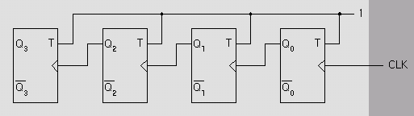

<Figure 11> T 플립플롭으로 구현한 하향 카운터

T 플립플롭은 T가 1이면 JK 플립플롭에서 J와 K가 모두 1일 때와 동일하게 플립플롭의 이전 출력을 반전시킵니다. 따라서, JK 플립플롭 대신 T 플립플롭을 사용하여 위의 <Figure 5>와 <Figure 6>과 같이 구현할 수 있습니다.

동기식 카운터는 비동기식 카운터에서 발생할 수 있는 전달 지연의 문제를 없애기 위해 모든 플립플롭이 하나의 공통적인 클럭에 연결되어 동시에 동기화되어 동작하는 카운터를 의미합니다.

JK 플립플롭과 T 플립플롭을 이용하여 비동기식 상향, 하향 카운터를 만들었던 것과 같이, JK 플립플롭을 이용하여 외부 입력 X에 따라 동기식 상향 카운터와 하향 카운터 둘 중 하나로 동작하는 동기식 상향, 하향 카운터를 만들 수 있습니다. 3비트 동기식 상향, 하향 카운터를 예시로 확인해 보면 3비트 동기식 상향, 하향 카운터는 다음과 같은 상태도로 표현할 수 있습니다.

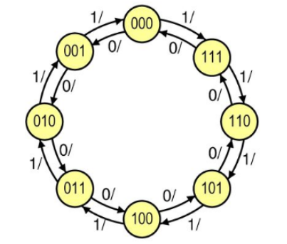

<Figure 12> 3비트 동기식 상향, 하향 카운터의 상태도

이때, 3비트 동기식 상향, 하향 카운터는 외부 입력 X가 1일 때는 하향 카운터로, X가 0일 때는 상향 카운터로 동작한다고 가정하였습니다. 이러한 상태도를 이용하여 3비트 동기식 상향, 하향 카운터의 상태 여기표를 작성해 보면 다음과 같습니다.

<Figure 13> 3비트 동기식 상향, 하향 카운터의 상태 여기표

3비트 동기식 상향, 하향 카운터의 논리 회로를 설계하기 위해 위의 <Figure 13>을 보고 카르노 맵을 작성하면 다음과 같습니다.

<Figure 14> 3비트 동기식 상향, 하향 카운터를 구현하기 위한 카르노 맵

따라서, JC와 KC로는 (QB)(QA)(X’)+(QB’)(QA’)(X)가 입력되어야 하고, JB와 KB로는 (QA)(X’)+(QA’)(X)가 입력되어야 하고, JA와 KA로는 항상 1이 입력되면 되므로 3비트 동기식 상향, 하향 카운터는 다음 <Figure 15>과 같이 논리 회로를 설계하여 구현할 수 있습니다.

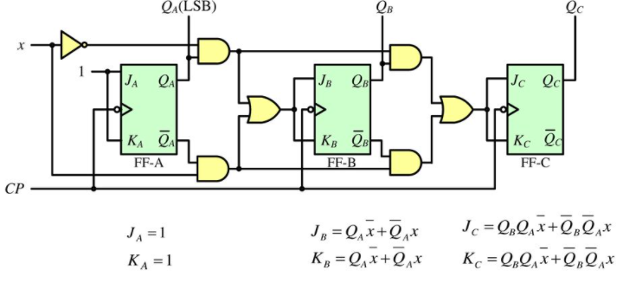

<Figure 15> 3비트 동기식 상향, 하향 카운터

1. Ripple counter에 대해 조사하시오.

비동기식 카운터는 하나의 클록 펄스에 모든 플립플롭이 동기화되지 않고 앞에 있는 플립플롭의 출력이 뒤에 있는 플립플롭의 클럭으로 사용되어 동작하는 카운터를 의미합니다. 비동기식 카운터는 리플(ripple) 카운터라고도 불리며 각 플립플롭을 통과할 때마다 지연시간이 누적되므로 전달 지연(propagation delay)이 발생한다는 단점이 있지만 동작 및 논리 회로 구성이 단순하고, 구현이 용이하다는 장점이 있습니다. 비동기식 카운터는 주로 JK 플립플롭이나 T 플립플롭을 일렬로 연결한 형태로 구현됩니다. 비동기식 카운터는 상향 카운터와 하향 카운터로 구분되는데 상향 카운터는 하강 에지에서 트리거되어 하강 에지가 발생될 때마다 각 플립플롭에서의 출력이 0000부터 1111까지 십진수로 1씩 커지는 결과를 얻을 수 있습니다. 반대로, 하향 카운터는 상승 에지에서 트리거되어 상승 에지가 발생될 때마다 각 플립플롭에서의 출력이 1111부터 0000까지 십진수로 1씩 줄어드는 결과를 얻을 수 있습니다.

1. 기타 이론

n개의 플립플롭으로 구성된 링 카운터는 n개의 서로 다른 상태를 나타낼 수 있지만 존슨 카운터를 구현하면 n개의 플립플롭을 이용하여 2n개의 서로 다른 상태를 나타낼 수 있습니다. 다음은 존슨 카운터의 회로도와 timing diagram입니다.

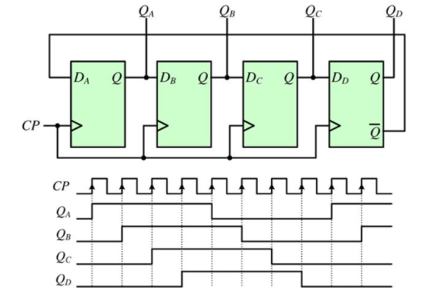

<Figure 16> 존슨 카운터와 timing diagram

QD가 DA로 들어가는 링 카운터와 달리 존슨 카운터는 QD’이 DA로 들어간다는 차이가 있습니다. 4비트 존슨 카운터의 상태표를 작성해 보면 다음과 같습니다.

<Figure 17> 존슨 카운터의 상태표